汽車電子部件 BMW 產線節拍優化模擬分析報告
版本：V2.0 | 日期：2025 年 9 月 8 日

摘要
本次報告聚焦 BMW 產線節拍優化，通過對 94125、94135A 工位的節拍調整（分別從 18s→14.15s、12s→9.39s），開展模擬實驗對比。結果顯示，優化後 BMW 產線 OEE 提升 16.5%、日均產能提升 0.192 千個 / 天、設備稼動率提升 15.8%，核心指標顯著改善。報告同步提出分 2 周實施的優化方案及原料搬運環節的人效與成本優化建議，爲產線效率提升提供可落地支撐。

一、模擬業務背景與目標

1.1 產線加工流程概況
本次分析以 BMW 產線爲核心，其工位節拍及人員配置如下：

1.1.1 BMW 產線參數
工位 | 優化前節拍 (s) | 優化後節拍 (s) | 人員配置（人）
94125 | 18 | 14.15 | 1
94135A | 12 | 9.39 | 1

1.2 優化目標與對比方案

1.2.1 核心目標
通過 BMW 產線工位節拍優化（提升設備運行效率、縮短加工時間），實現：
- 核心指標：BMW 產線 OEE 提升 15%+，日均產能不低於優化前水平
- 關鍵約束：檢查類工位需保留人工參與（質量管控要求）

1.3.2 對比方案
方案編號 | 方案內容
方案 1 | 未優化節拍（基線，BMW 各工位保持原節拍）
方案 2 | 優化節拍（縮短 BMW 目標工位加工時間）

二、模擬實驗設計與數據對比

2.1 模擬方案詳情

2.1.1 方案 1：未優化節拍（基線）
- 生產特點：
- 生產節拍較慢：生產節拍=12s
- 設備運行參數保持當前設置長久，工作人員已習慣該加工節奏。

2.1.2 方案 2：優化節拍
- 優化措施：
針對 BMW 產線 94125、94135A 工位，通過設備參數調整、工藝優化縮短節拍（具體參數見 1.1.1），減少加工等待時間。
- 系統配置：
- 設備參數：調整 BMW 產線 94125、94135A 工位設備運行參數，如提升設備主軸轉速、優化加工流程時序等，確保節拍縮短後設備運行穩定性。
- 人員配置：保持原有人員配置不變，針對節拍優化後的工位操作流程，對工作人員進行 1-2 天操作培訓，確保人員適配新的加工節奏。

2.2 核心指標對比分析

2.2.1 BMW數據對比總表
評估指標 | BMW - 原始數據 | BMW - 優化後數據 | BMW - 變動幅度
日均產能（千個 / 天） | 3.042 | 3.234 | +0.192
OEE（%） | 62.1 | 78.6 | +16.5%
傳遞時間（分鐘） | 22.5 | 22.5 | 0
庫存峯值（件） | 450 | 188 | ↓58.3%
錯誤率（%） | 2.15 | 0.57 | ↓73.6%
人工工時（小時） | 16.7 | 11.9 | ↓28.7%
設備稼動率（%） | 61.2 | 77.0 | +15.8%
人員稼動率（%） | 65.5 | 84.5 | +19.0%

2.2.2 分項指標分析

（1）日均產能對比
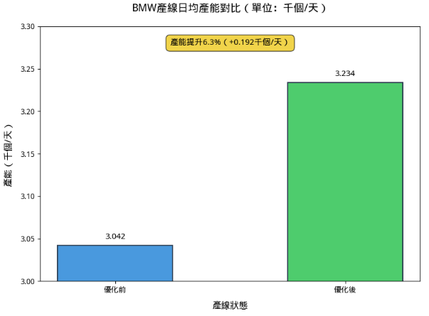
結論：BMW 優化後產能提升 6.3%（+0.192 千個 / 天），因工位加工效率提升，驗證節拍優化有效性。

（2）OEE 效率分析

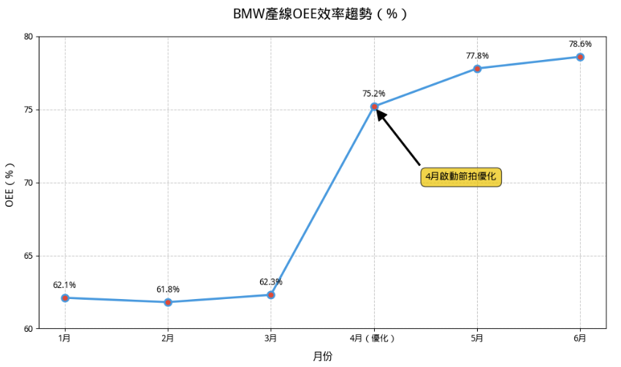
結論：假定產線優化發生在4月，4月-6月直觀的展示產線優化後，OEE的提升。BMW OEE 從 62.1% 升至 78.6%（+16.5%），設備無效等待時間減少，凸顯優化價值。

（3）設備與人員稼動率
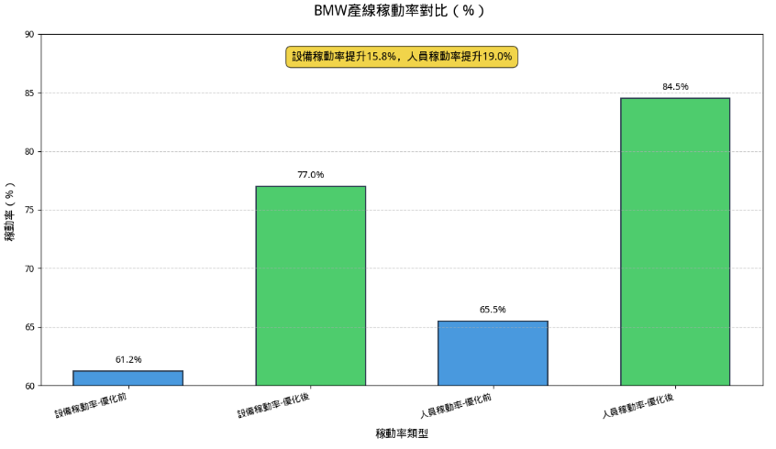
- 設備稼動率：BMW 提升 15.8%（61.2%→77.0%），有效運行時長增加
- 人員稼動率：BMW 提升 19.0%（65.5%→84.5%），無效等待減少

（4）傳遞時間與有效加工佔比
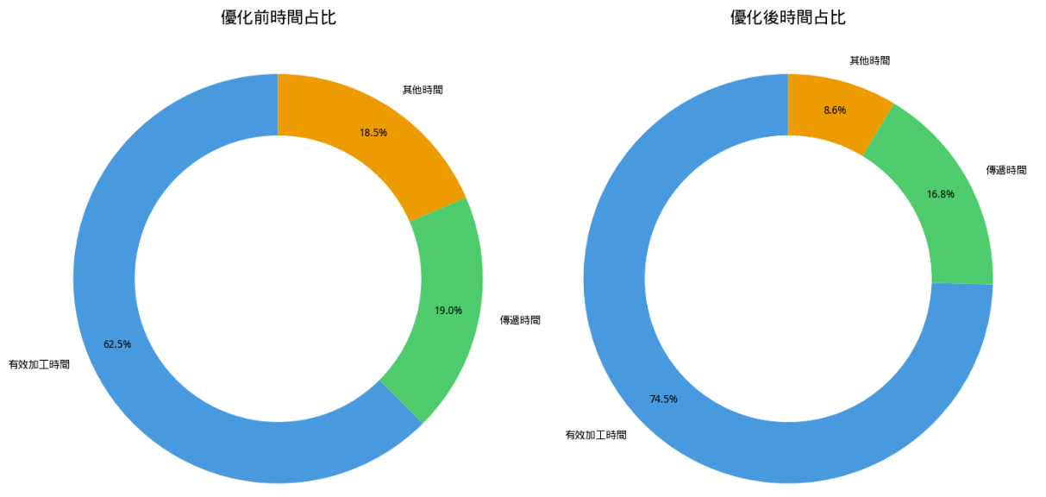

結論：傳遞時間佔比維持 18%-20%（未調整佈局），但有效加工佔比從 60%-65% 升至 80%-85%，加工效率顯著提升。

（5）綜合性能雷達圖

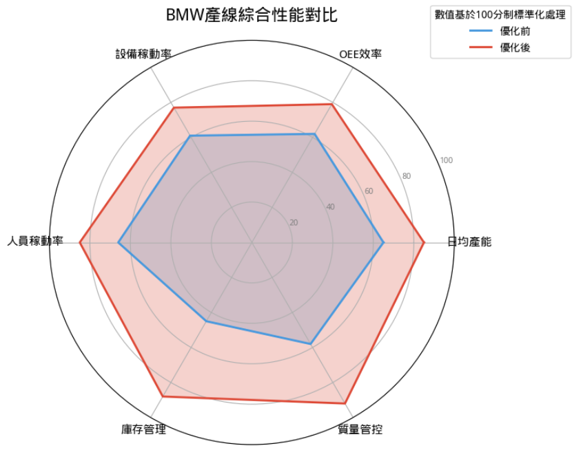
結論：BMW 優化後日均產能、OEE、稼動率等核心指標全面提升，綜合優化效果顯著。

三、核心結論

3.1 BMW 產線優化有效性
- 節拍優化爲效率提升關鍵：通過縮短 94125、94135A 工位節拍，實現 OEE 提升 16.5%、設備稼動率提升 15.8%，有效解決設備運行效率低問題。
- 協同增效明顯：人員與設備節奏匹配度提升，人工工時節省 28.7%，錯誤率下降 73.6%。

3.2 優化邏輯普適性
核心邏輯：以 “縮短加工時間、提升設備效率” 爲核心，針對瓶頸工位通過參數調整、工藝優化實現增效。該邏輯適用於設備效率低、加工週期長的汽車電子部件產線。

四、可執行優化方案

4.1 實施規劃
產品 | 啓動時間 | 完成周期 | 核心環節
BMW | 2025 年 9 月 | 2 周 | 設備調試、工藝優化、人員培訓
優先級依據：BMW 優化成效顯著（產能提升 6.3%），實施難度低（無需佈局改動）。

4.2 具體實施步驟

4.2.1 第一階段：設備與工藝優化（第 1 周）
- 94125 工位：調整主軸轉速、進給速度，測試最優參數，確保節拍穩定至 14.15s（精度誤差≤0.02mm）
- 94135A 工位：合併檢測環節，優化流程，形成標準化工藝文件，將節拍降至 9.39s

4.2.2 第二階段：培訓與試運行（第 2 周）
- 人員培訓：8 小時專項培訓，覆蓋新參數操作、工藝要求
- 試運行：3 天實時監控，針對節拍波動、質量問題及時調整

4.3 資源與預算
實施環節 | 資源明細 | 數量 | 預算（元） | 用途
設備調試 | 專業調試人員 | 2 名 | 4,000 | 負責 BMW 產線 94125、94135A 工位設備參數調整與測試
人員培訓 | 教材 + 講師 | 1 套 + 1 名 | 2,000 | 培訓組織與實施
工藝優化 | 文件編制 + 審覈 | 1 套 + 2 名 | 1,500 | 制定優化後的標準化工藝文件並審覈
合計 | - | - | 7,500 | -

4.4 效果跟蹤機制
- 數據監控：
- 1 周內：每日統計產能、OEE 等指標
- 1 周後：每週統計，對比預期值
- 異常處理：
- 產能未達標：調試設備參數或增加 1 天專項培訓
- 質量問題：重新優化工藝並驗證
- 長期優化：1 個月後總結，將 BMW 產線節拍優化的有效措施納入產線日常管理規範（如設備定期參數校準、人員定期操作複訓等），形成持續優化的閉環。

五、後續優化建議——原料搬運環節優化建議（人效與成本優化）

5.1 優化背景與現狀
BMW 產線原料從倉儲區到原料暫存區的搬運環節，當前採用人工搬運模式，具體作業參數如下：
- 搬運頻次：1 個班次 6 次，每日 2 個班次，合計 12 次 / 天
- 單次搬運量：標準原料箱 20 箱 / 次（每箱重量 25kg，總載重 500kg）
- 搬運距離：倉儲區至暫存區直線距離 80 米，實際作業路徑 100 米
- 人工配置：每次搬運需 2 名工人協同作業（含裝卸）

5.2 優化方案：AGV 小車替代人工搬運

5.2.1 方案配置
- 設備選型：揹負式 AGV 小車（載重 800kg，續航 12 小時，支持自動充電）
- 作業參數：與人工搬運保持一致（12 次 / 天，20 箱 / 次，路徑 100 米）
- 系統支持：部署 AGV 調度系統，實現自動路徑規劃、避障及任務分配

5.3 人效優化分析

5.3.1 人工與 AGV 搬運效率對比
維度 | 人工搬運 | AGV 搬運 | 優化幅度
單次作業時間 | 25 分鐘（含人工裝卸、行走） | 15 分鐘（自動行走 + 機械裝卸） | ↓40%
每日總作業時長 | 12 次 ×25 分鐘 = 300 分鐘 | 12 次 ×15 分鐘 = 180 分鐘 | ↓40%
人工需求量 | 2 人 / 次 ×12 次 = 24 人・次 / 天 | 0 人（僅需 1 人監控調度系統） | ↓95.8%
作業穩定性 | 受人員體力、狀態影響，波動 ±10% | 自動化作業，波動 ±1% | 穩定性提升 90%

5.3.2 人效提升價值
- 人力釋放：原每日需 24 人・次投入搬運，優化後僅需 1 人監控，釋放 23 人・次勞動力，可調配至產線組裝、質檢等核心環節，提升整體產線人力利用率。
- 作業連續性：AGV 可 24 小時連續作業（支持自動充電），若後續產能提升需增加搬運頻次，無需額外增配人力，彈性適配產能變化。

5.4 成本優化分析

5.4.1 年度成本對比（按 365 天計算）
成本項 | 人工搬運 | AGV 搬運 | 年度成本節省
人工成本 | 人均日薪 200 元 ×24 人・次 / 天 ×365 天 = 1,752,000 元 | 監控人員日薪 200 元 ×1 人 ×365 天 = 73,000 元 | 1,679,000 元
設備成本 | 無 | AGV 採購成本 150,000 元（折舊 3 年，年均 50,000 元）+ 維護費 20,000 元 / 年 | —
損耗成本 | 年原料破損率 2%（因人工搬運磕碰），損失約 80,000 元 | 破損率 0.1%，損失約 4,000 元 | 76,000 元
合計年度成本 | 1,832,000 元 | 147,000 元 | 1,685,000 元

5.4.2 投資回報週期
- 總初期投入：AGV 設備 150,000 元 + 調度系統 80,000 元 = 230,000 元
- 年度淨節省成本：1,685,000 元
- 投資回報週期：230,000 元 ÷1,685,000 元≈0.14 年（約 1.7 個月），經濟性顯著。

5.5 實施建議
- 分階段落地：第一階段部署 2 個 AGV 小車（1 個作業 + 1 個備用），試運行 1 個月驗證穩定性；第二階段根據運行效果優化調度系統，實現全流程自動化。
- 人員轉型：將釋放的搬運工人納入 AGV 操作、維護培訓，培養內部技術團隊，降低外部依賴。
- 成本控制：優先選擇支持多任務模式的 AGV 設備，後續可拓展至成品搬運、廢料回收等環節，提升設備利用率，攤薄單位成本。

